

**研修・交流会**

**「重要無形民俗文化財 小瀬鵜飼**

**─歴史と普及啓発への取り組み─」**

**開催日時：10月10日(金)15:30-19:30頃**

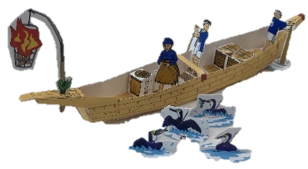**アイコン

AI 生成コンテンツは誤りを含む可能性があります。図形 が含まれている画像

AI 生成コンテンツは誤りを含む可能性があります。テキスト

AI によって生成されたコンテンツは間違っている可能性があります。**

* スケジュール

15:15　　　　　集合・受付　鮎之瀬ふれあいセンター／岐阜県関市小瀬153番地

15:30～16:30 　小瀬鵜飼の歴史と普及啓発への取り組みについて

　　　　　　　 ─関市文化財保護センター 森島一貴氏

16:30～17:30 鵜匠の家・玉堂の「岩」　見学

17:30～18:00 休憩・自由時間（乗船準備など）

18:00 乗船開始

18:30 出船・鵜匠さんより鵜飼いの説明、鵜飼観覧

19:30 下船

* 対　象：岐阜県博物館協会　全加盟館
* 定　員：20名（先着順とします）
* 参加費：1,800円程度（1艘 船を貸切るため、参加者数によって費用がかわります。）

　　　　＊夕食として各自、簡単な食事をご持参ください。

■ 申 込：岐阜現代美術館へお申込みください。

　　　　　 電話0575-23-1210 あるいは　メール info@gi-co-ma.or.jp

* 主　催：中濃ブロック部会

千有余年の伝統を誇る小瀬の鵜飼は、『長良川の鵜飼漁の技術』が、国の重要無形民俗文化財の指定を、『長良川の鮎』が世界農業遺産の認定を受けるなど、関心が高まっています。

しかし、同時に人口減少、高齢化などによる担い手不足で小瀬鵜飼の伝統を次代にどう継承するかという大きな課題も抱えています。継承に向けたさまざまな取り組みについてお話を聞いた後、鵜匠の家や川合玉堂が描いた小瀬鵜飼の場所を見学し、乗船します。

関の伝統文化を体感し、伝承の取り組みを知ることで、各地域への理解を深める機会とします。

**ご支援企業・団体**